В. Н. Анфилогов
Институт минералогии УрО РАН, г. Миасс, Россия,
anfilogov@mineralogy.ru

РУДНО-МАГМАТИЧЕСКИЕ СИСТЕМЫ

V. N. Anfilogov
Institute of Mineralogy, Urals branch of RAS, Miass, Russia

ORE-MAGMATIC SYSTEMS

Processes of hydrothermal-sedimentary and hydrothermal ore formation are developed inside the ore-magmatic systems which include the deep (relatively deposits) intrusive bodies and hydrothermal fluid flows associated with these bodies. Ore matter in such systems could be extracted by the fluid from the host rocks and magmatic melts. The primary sedimentary and redeposited ores could be formed in ore-magmatic systems and redeposition is caused by temperature gradients there. During evolution of ore-magmatic system the primary sedimentary ores could be transformed into hydrothermal metamorphoused and redeposited ones.

Генетическая связь магматизма с эндогенным оруденением является одной из важнейших проблем в геологии. Она очевидна для магматических месторождений и месторождений, залегающих в грейзенах и пегматитах, расположенных в контактовой зоне интрузий, хотя и для этих типов руд не всегда ясно – на магматической или постмагматической стадии произошло их накопление до уровня промышленных концентраций. Во второй половине XX века в литературе обсуждались два варианта генетической связи рудообразования с интрузиями: металлогеническая специализация и потенциальная рудоносность интрузий [Коптев-Дворников, Руб, 1964; Таусон, 1977], но ни один из них не смог внятно объяснить, почему одинаковые по формационной принадлежности гранитные массивы в одних случаях обогащены рудным элементом, в других случаях такое обогащение отсутствует. Оба этих варианта основывались на принятой в то время концепции, согласно которой источником рудного вещества являются магматические расплавы или флюиды, которые отделяются от расплава в процессе его кристаллизации. В последние годы, особенно после открытия металлоносных осадков, которые образуются на выходе гидротермальных источников на дне морей и океанов, стало очевидным, что во многих, если не в большинстве случаев, рудные компоненты выносятся гидротермальными растворами из вмещающих пород, что связь магматизма и рудообразования реализуется в форме многоуровневых рудно-магматических систем, в которых циркулируют не только магматические флюиды, но и потоки растворов, которые формируются во вмещающих породах, в тепловом поле интрузий [Пуртов и др., 1980]. Идея формирования месторождений в рудно-магматических системах высказана А. М. Дымкиным с соавтором [Дымкин, Полтавец, 1988]. В настоящей работе мы попытаемся развить эту идею, полагая, что источником рудного вещества могут быть не только магматические расплавы, но и вмещающие породы.

Вода в рудно-магматических системах
Одним из главных и наиболее сложных вопросов, которые возникают при создании моделей рудно-магматических систем, является источник воды. Для его решения уместно выделить три типа рудно-магматических систем: гранитные, базальтовые и базальт-риолитовые. Механизм образования и накопления гранитного расплава рассмотрен в работе [Анфилогов, 2002]. В природе достаточно четко устанавливаются три уровня накопления гранитных расплавов: глубинный, на котором формируются анатектические граниты в областях регионального метаморфизма, уровень средних глубин, где накапливаются огромные объемы гранитного расплава в форме гигантских батолитов и уровень малых глубин, где размещаются сравнительно небольшие интрузивные тела гипабиссалных гранитов. Согласно принятой в работе [Анфилогов, 2002] модели, все три уровня образуют единую магматическую систему, которая формируется в сиалической коре в течение длительного времени. В зависимости от величины эрозионного среза на поверхности Земли обнажается тот или иной уровень системы. Корневая часть этой системы формируется в условиях регионального метаморфизма за счет тепла, которое поступает из мантийного источника.
Вопрос об источнике воды при формировании гранитной системы решается следующим образом. В областях регионального метаморфизма в основании залегают породы гранулитовой фации, которые выше по разрезу сменяются породами амфиболитовой фации. Это дает основание предполагать, что в процессе прогрессивного метаморфизма в условиях гранулитовой фации происходит дегидратация водных минералов, и выделяющаяся при этом вода производит гранитизацию вышележащих пород, которые находятся в условиях амфиболитовой стадии. На мезоабиссальный уровень насыщенный водой гранитный расплав выдавливается с нижнего уровня. В результате падения давления часть воды выделяется при подъеме расплава с нижнего на средний уровень и формирует флюидный поток, поднимающийся на верхний уровень. Так происходит формирование рудно-магматических систем, связанных с гранитным магматизмом. Заметим, что связанные с гранитами рудные месторождения, как правило, ассоциируют с гипабиссальными интрузиями.
Базальтовые расплавы образуются путем парциального плавления мантийных перидотитов в безводных условиях [Иодер, 1979; Hirose, Kushiro, 1993]. Вода в базальтовых рудно-магматических системах появляется в результате взаимодействия теплового поля промежуточных магматических камер, заполненных базальтовым расплавом, с содержащими поровую воду вмещающими породами. Механизм движения поровых флюидов в тепловом поле интрузий рассмотрен нами в работе [Пуртов и др., 1980]. Вокруг магматической камеры возникают три флюидных потока: 1 – конвективный, в котором движение порового флюида обусловлено разностью плотности, связанной с градиентом температуры в тепловом поле интрузии; 2 – молекулярное течение флюида через стенки магматической камеры; 3 – поток флюида из расплава во вмещающие породы через кровлю магматической камеры.
Механизм свободной конвекции вызывает циркуляцию порового флюида в приконтактовой зоне камеры. Нагретый флюид поднимается вдоль контакта вверх и после охлаждения, на удалении от контакта опускается вниз (рис.). По данным [Гогель, 1978], свободная конвекция в пористых средах возникает в породах с проницаемостью 10⁻⁶–10⁻¹¹ Дарси при градиенте 0.03 ^{о}С/м. Важным механизмом взаимодействия магматических тел с поровыми растворами является так называемое молекулярное или кнудсеновское течение [Лыков, 1954]. Возникает оно в приконтактовой зоне в области высоких температур вследствие разности парциальных давлений воды в породе и в расплаве и описывается уравнением:
i = $\frac{8}{3}$$\left(\frac{M}{2πR}\right)$^{1/2}$\left(\frac{P_{1}}{\sqrt{T_{1}}}−\frac{P_{2}}{\sqrt{T_{2}}}\right)\frac{r_{1}}{L}$
где i – плотность потока флюида г/см²•сек, М – молекулярный вес воды, Р₁ и Т₁ – парциальное давление воды и температура в порах породы, Р₂ и Т₂ – парциальное давление воды и температура в расплаве, r – радиус микрокапиляров в породе, L – длина капилляра, R – универсальная
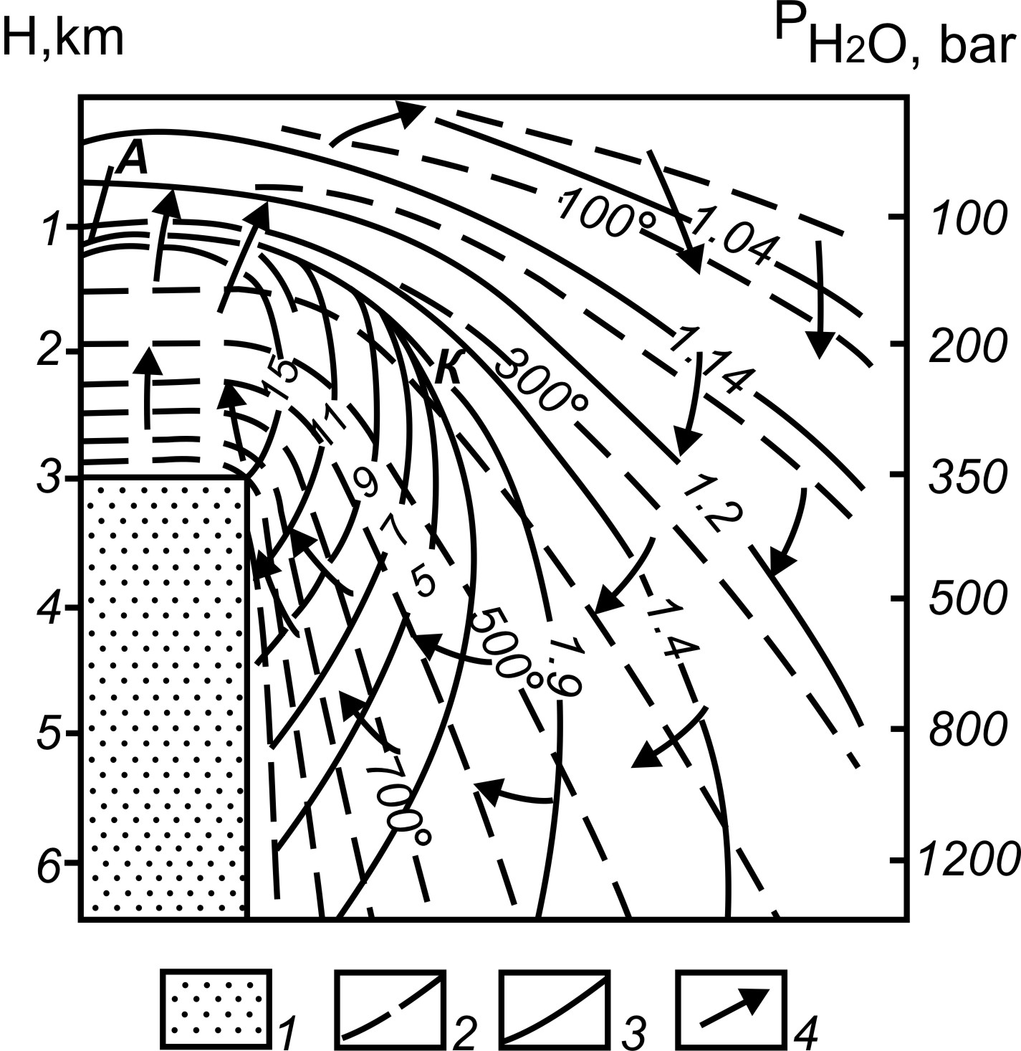

Рис. Движение порового флюида в тепловом поле интрузива. 1 – магматическое тело; 2 – изотермы; 3 – изохоры воды; 4 – направление движения флюида.

газовая постоянная. При температуре > 1000 ^{о}С диаметр пор, через которые возможно молекулярное течение водного флюида, d ≥ 10⁻⁵ cм. При насыщении базальтового расплава водой его плотность уменьшается, и он поднимается в верхнюю часть магматической камеры, где литостатическое давление ниже. В результате снижения давления часть водного флюида может отделяться от расплава и выходить из камеры через ее кровлю. На стадии активного магматизма, когда расплав в магматической камере постоянно обновляется, он не успевает насытиться водой, поступающей из вмещающих пород в камеру по механизму молекулярного течения. В этом случае флюидный поток через кровлю камеры не возникает, и в базальтовой рудно-магматической системе превалирует конвективное движение флюида в приконтактовой зоне камеры.
Стадия активного магматизма, на которой базальтовый расплав непрерывно поступает в магматическую камеру и изливается на поверхность, как правило, сменяется стадией периодического поступления и излияния расплава. Перерывы между извержениями на этой стадии могут достигать нескольких сотен лет. В этих условиях формируются базальт-риолитовые рудно-магматические системы. В перерывах между извержениями расплав успевает насытиться водой. Растворение воды в базальтовом расплаве приводит к тому, что конечными продуктами фракционной кристаллизации становятся андезитовые и, возможно, риолитовые расплавы [Green, Ringwud, 1967]. При насыщении расплава водой через кровлю магматической камеры выходит поток флюида, равновесный с расплавом. Он производит метасоматическую переработку вышележащих вмещающих пород, и, если температура в области метасоматоза превышает 800 ^{о}С, процесс может завершаться выплавлением гранитного расплава [Анфилогов, 2002; Пуртов, 2002].

Источники рудного вещества в рудно-магматических системах
Второй важнейшей проблемой в моделях рудно-магматических систем является проблема источника рудного вещества. Для редкометальных гранитов, грейзеновых и пегматитовых типов месторождений можно уверенно утверждать, что источником рудного вещества в них был гранитный расплав, но это только часть проблемы. Открытым остается вопрос о том, откуда и каким образом рудные элементы попали в этот расплав. Попытки ответить на этот вопрос, используя концепции «металлогенической специализации» [Коптев-Дворников, Руб, 1964] и «потенциальной рудоносности» [Таусон, 1977] успеха не имели, потому что однотипные гранитоиды в пределах одной металлогенической провинции в одних случаях являются рудогенерирующими, в других «безрудными». В то же время существуют региональные металлогенические провинции, специализированные на определенные рудные элементы. Типичным примером является Дальневосточная оловоносная провинция [Ганеев, 1964]. В ее пределах существуют, практически, все типы оловянных месторождений: от пегматитовых до скарново-карбонатных, что скорее свидетельствует о специализации субстрата, в котором формируются магматические комплексы, чем о специализации на олово конкретных массивов.
Уникальным объектом, подтверждающим роль субстрата как источника рудного вещества является медно-колчеданное месторождение Невес-Корво в Португалии, в котором медные руды совмещены с касситеритовыми. Установлено, что колчеданные руды имеют возраст
350 млн лет и являются типичными продуктами, образованными при выходе гидротермальных источников на морское дно, а олово поступало в рудно-магматическую систему из источника, имеющего возраст 940±140 млн лет [Hirose, Kushiro, 1993].

Условия отложения и переотложения рудного вещества
в рудно-магматических системах
В середине прошлого века был выполнен огромный объем экспериментальных исследований, направленных на изучение растворимости рудных элементов в гидротермальных растворах. Эти исследования были проведены с целью найти подходящие комплексообразователи, способные образовывать концентрированные рудоносные растворы. Необходимость поисков таких растворителей диктовалась общепринятой концепцией, согласно которой источниками рудных элементов являлись магматические, преимущественно, гранитные расплавы,
и количество воды в них, необходимой для формирования рудоносных растворов, было ограничено. Если источником рудного вещества являются вмещающие породы, и рудные элементы выносятся флюидом конвективных потоков, то объем воды становится неограниченным, и концентрация рудного вещества в растворе может быть сколь угодно низкой. При этом возникает другая проблема, связанная с необходимостью эффективного осаждения рудных элементов и формированием их промышленных концентраций в относительно небольших по размеру рудных телах.
В моделях середины XX века в качестве осадителей рудного вещества рассматривались разнообразные химические барьеры, например, такие, как контакты силикатных и карбонатных пород. Однако изучение распределения рудных минералов в скарново-магнетитовых и полиметаллических месторождениях показало, что на контакте карбонатов ни магнетит, ни сульфиды не осаждаются. Рудные минералы образуют скопления в скарнах, пространственно, а не метасоматически, замещая скарновые минералы на удалении от их контакта с карбонатами. На Дальнегорских месторождениях рудные тела продолжаются в кислых эффузивах, где руда отлагается в открытых трещинах. Открытие гидротермальных источников на дне морей и океанов и металлоносных осадков, которые отлагаются на выходе горячего раствора в морскую воду, показали, что этот барьер является наиболее эффективным осадителем рудного вещества. При смешении гидротермального раствора с морской водой и резком падении температуры происходит, практически, мгновенное и полное осаждение рудного вещества.
Важным способом концентрирования рудного вещества являются процессы его переотложения циркулирующими поровыми растворами. Такие процессы широко развиты на медно-колчеданных месторождениях, где они приводят к перекристаллизации первично осадочных руд и образованию рудных тел, типичных для гидротермальных месторождений. Особое место в этой проблеме занимают скарново-магнетитовые месторождения. Как правило, эти месторождения совмещены с месторождениями гидротермально-осадочных руд, которые и являются источником железа в скарновых рудах. Более того, сами скарны часто имеют не метасоматическую, а метаморфическую природу. Это хорошо видно на примере Соколовско-Сарбайской группы месторождений. Магнетитовые руды на этих месторождениях приурочены к горизонту известковых туффитов. Наряду со скарново-магнетитовыми рудами в туффитах сохранились фрагменты слоистых гематитовых руд осадочного генезиса. Скарнированию на Соколовско-Сарбайских месторождениях подверглись только известковые туффиты, причем, благодаря присутствию вулканического материала, этот процесс происходил в изохимическом режиме. В то же время, присутствующие на месторождениях карбонаты скарнированием не затронуты. Все это говорит о том, что скарново магнетитовые руды на этих месторождениях образовались в результате гидротермальной перекристаллизации первично осадочных гематитовых руд, которая произошла после того, как осадочные руды были перекрыты вулканогенно-осадочными отложениями мощностью до 1000 м и оказались в области высоких температур. Аналогичную природу имеют скарново-магнетитовые руды на месторождениях Центральной Швеции [Гейер, Магнуссон, 1955]. Есть основание утверждать, что месторождения Дальнегорского района также образовались путем переотложения рассеянного рудного вещества, вынесенного из углеродсодержащих осадочных пород триасового возраста [Волохин, Иванов, 2007].

Заключение
Процессы гидротермально-осадочного и гидротермального рудообразования развиваются в пределах рудно-магматических систем, которые включают в себя глубинные, по отношению к месторождениям, интрузивные тела и связанные с этими телами потоки гидротермального флюида. Рудное вещество в таких системах может экстрагироваться флюидом из вмещающих пород и из магматических расплавов. В рудно-магматических системах могут формироваться первично осадочные руды и руды, образованные путем переотложения рудных компонентов, обусловленного градиентами температуры, возникающими в этих системах. В процессе эволюции рудно-магматической системы первично осадочные руды могут трансформироваться в гидротермально-метаморфизованные и в переотложенные.

Литература
Анфилогов В. Н. Способы образования и накопления гранитных расплавов // Литосфера, 2002. № 4. С. 78–88.
Волохин Ю. Г., Иванов В. В. Геохимия и металлоносность углеродистых силицидов триаса Сихотэ-Алиня // Литология и полезные ископаемые, 2007. № 4. С. 406–425.
Ганеев И. Г. К вопросу о первичной геохимической специализации гранитной магмы // Металлогеническая специализация магматических комплексов. М.: Недра, 1964. С. 85–91.
Гейер П., Магнуссон Н. Железные руды Швеции // Железорудные месторождения мира. М.: И*Л, 1955. Т. 2. С. 145–171.
Гогель Ж. Геотермия. М.: Мир, 1978. 68 с.
Дымкин А. М., Полтавец Ю. А. Модель полигенных месторождений железа, ассоциирующих с вулкано-плутоническими магматическими процессами // Рудообразование и модели эндогенных рудных процессов. Новосибирск: Наука, 1988. С. 23–31.
Иодер Х. Образование базальтовой магмы. М.: Мир. 1979. 238 с.
Коптев-Дворников В. С., Руб М. Г. О геохимической и металлогенической специализации магматических комплексов // Металлогеническая специализация магматических комплексов. М.: Недра, 1964. С. 85–91.
Лыков А. В. Явления переноса в капиллярно-пористых телах. М.: Гостехиздат, 1954. 290 с.
Пуртов В. К., Нечкин Г. С., Анфилогов В. Н. Динамика гидротермальных растворов в тепловом поле интрузий, палингенез и магнетитовое рудообразование // Эндогенные рудообразующие процессы. Свердловск: ИГГ УНЦ АН СССР, 1980. С. 41–54.
Пуртов В. К. Высокотемпературный метасоматоз и гранитизация пород базальтового состава в хлоридных растворах. Миасс: ИМин УрО РАН, 2002. 140 с.
Таусон Л. В. Геохимические типы и потенциальная рудоносность гранитоидов. М.: Наука, 1977. 279 с.
Green D. H., Ringwud A. E. The genesis of basaltic magmas // Contrib. Mineral. Petrol., 1967. V. 15. № 2. P. 103–190.
Hirose K., Kushiro I. Partial melting of dry peridotites at high pressure: Determination of compositions of melts segregated from peridotitee using aggregates of diamond // Earth Planet. Sci. Lett., 1993. V. 114. P. 477–489.
Relvas J. et al. Multiple sources for ore-forming fluids in the Neves Corvo VHMS deposit of the Iberian pyrite belt (Portugalia): strontium, neodimium and lead isotope evidence // Mineralium Deposita, 2001.
V. 36. P. 416–427.

